TRƯỜNG TIỂU HỌC TÔ HIỆU
NGÀY SÁCH VÀ VĂN HÓA ĐỌC VIỆT NAM 2022
Hưởng ứng “Ngày sách và văn hóa đọc Việt Nam” năm 2022, cán bộ, giáo viên, nhân viên và 1089 học sinh trường Tiểu học Tô Hiệu tham gia ngày hội với ý nghĩa: Tuyên truyền, giới thiệu Sách qua video trên các lớp học; học sinh tham gia đọc sách truyện dưới thư viện. Qua đó, nhằm đưa phong trào đọc trở thành thói quen, nét đẹp văn hoá sâu rộng tới toàn thể cán bộ, giáo viên, nhân viên và học sinh trong toàn trường; tạo môi trường thân thiện, bổ ích, lý thú để học sinh có điều kiện giao lưu học tập, trao đổi kiến thức, góp phần nâng cao chất lượng dạy và học trong nhà trường. Qua đó, giúp các em biết đến Văn hóa đọc, biết đến giá trị của sách, tri thức trong sách với câu nói “Sách là tri thức của nhân loại”, từ đó giúp các em có thói quen yêu thích đọc sách, đọc sách những lúc rảnh rỗi… và thực hiện tốt khẩu hiệu “Trường học thân thiện, học sinh tích cực”.
Dưới đây là một số hình ảnh trong Ngày Hội đọc sách:
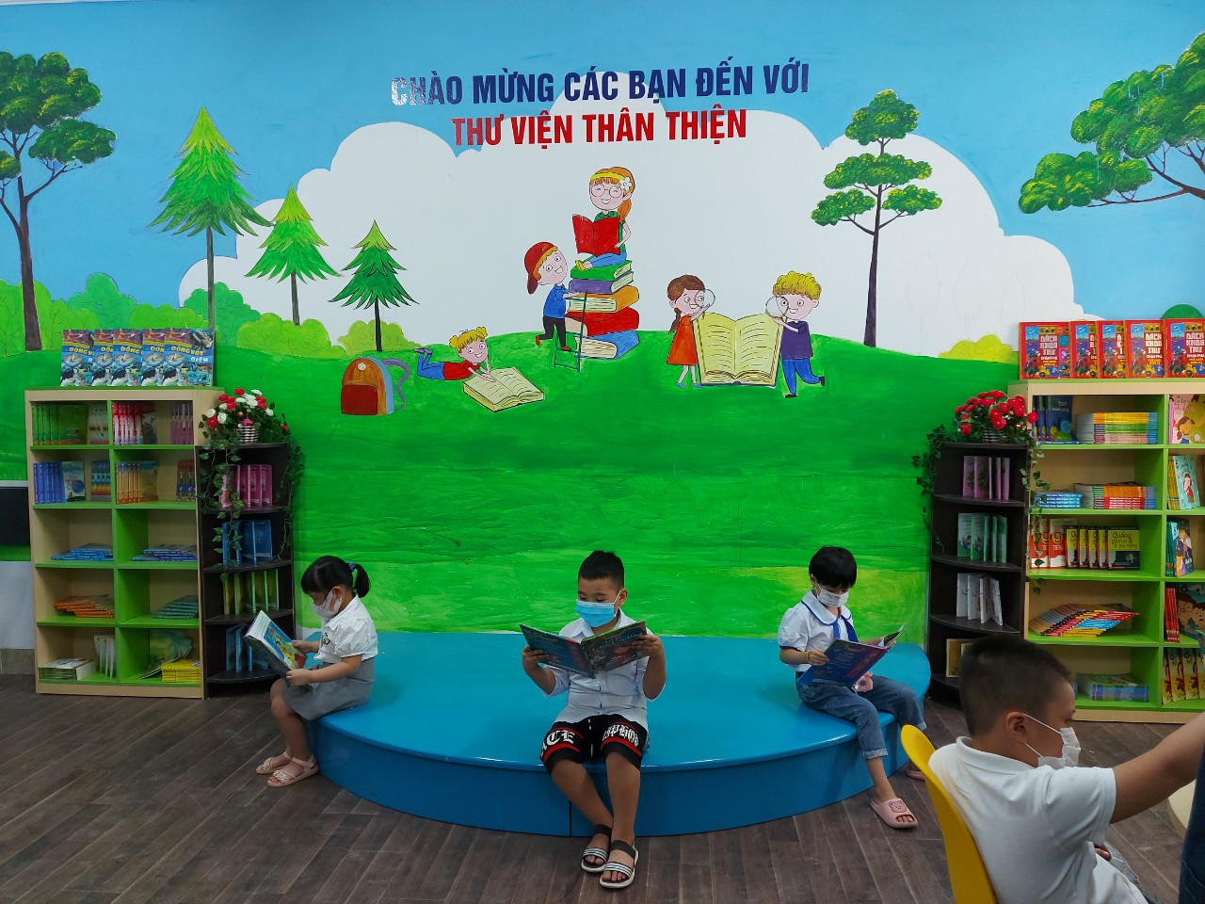
Học sinh lớp 1 tham gia đọc sách tại Thư viện
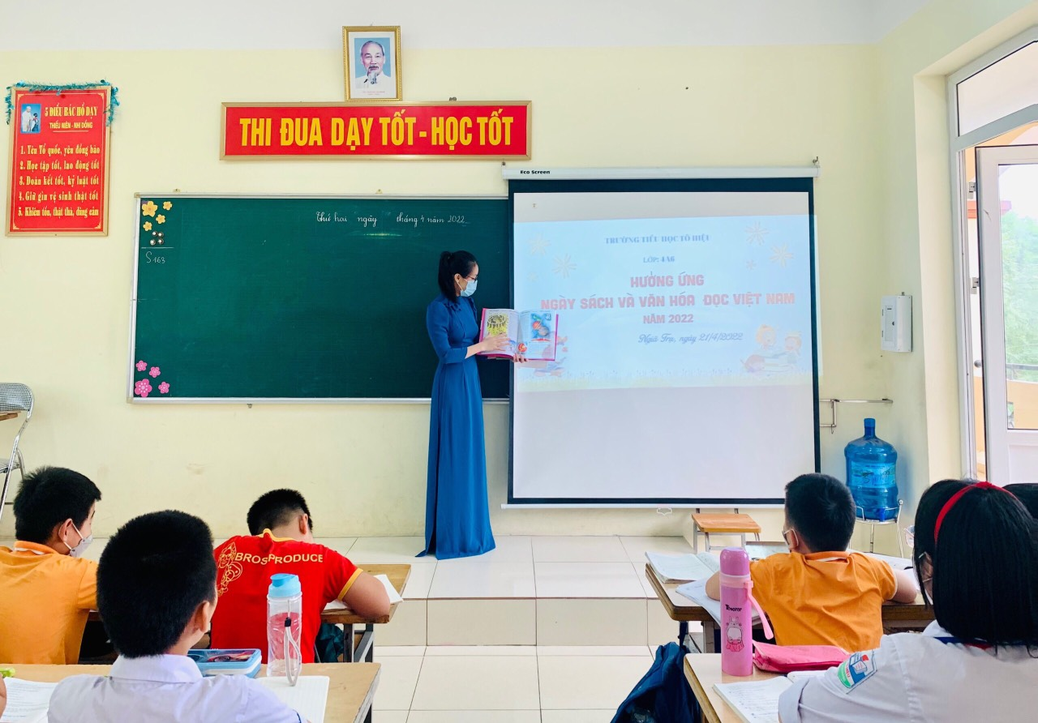
Hình ảnh cô giáo lớp 4A6 đang giới thiệu với học sinh về ngày Hội đọc sách.
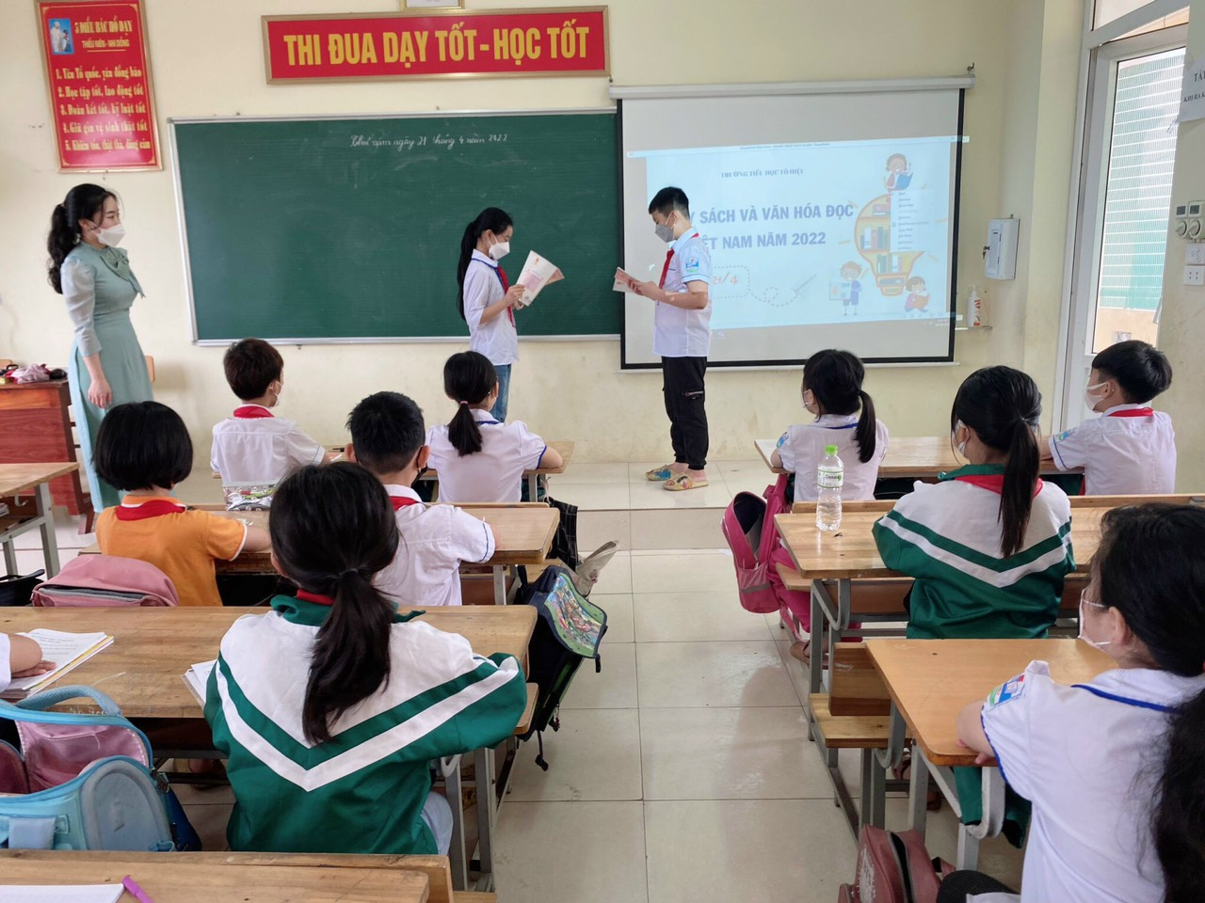
Hưởng ứng ngày hội đọc sách cô trò lớp 4A7 đang giao lưu trao đổi về sách.
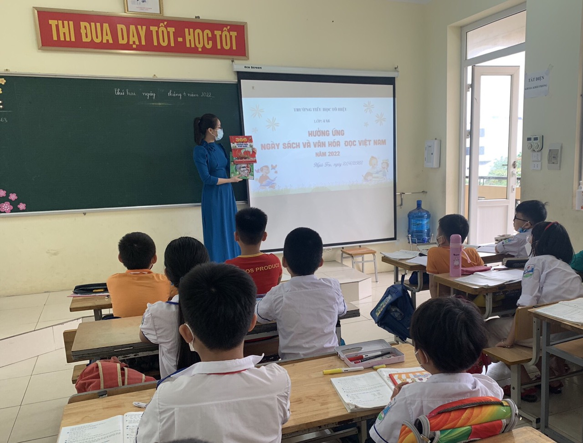
Tri thức nằm trong sách.
Sách để giải trí, sách để mở mang kiến thức…
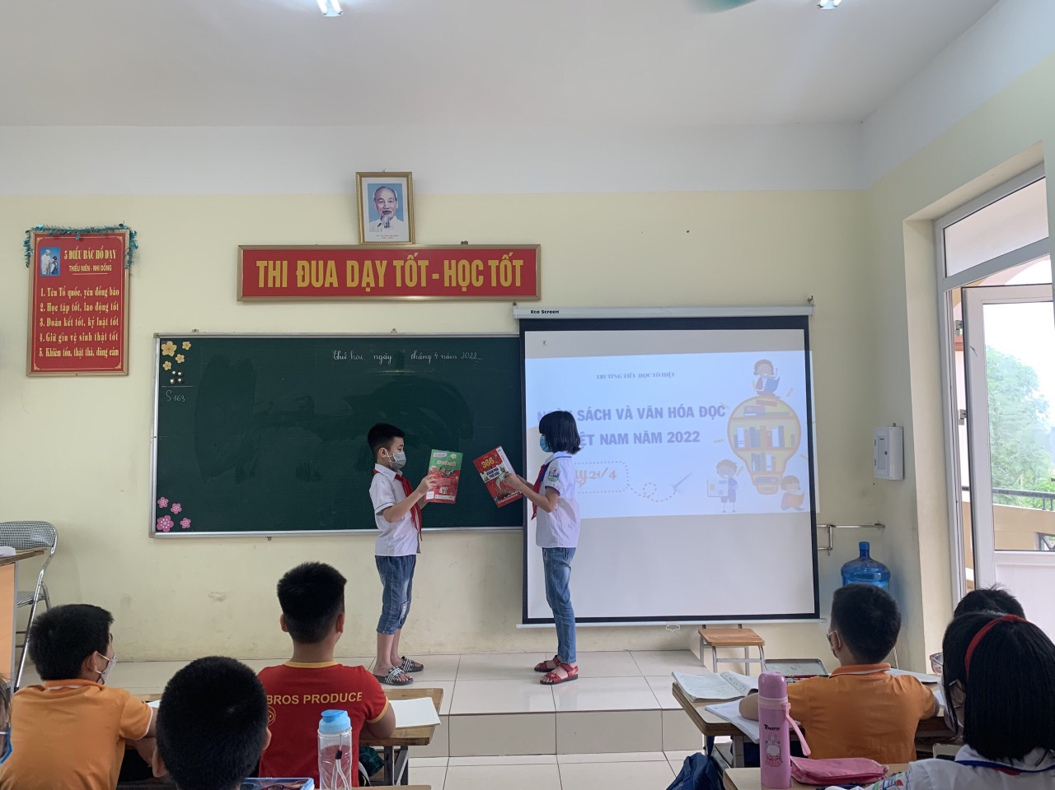
Sách tớ rất hay! Sách mình cũng rất tuyệt! Chúng mình cùng trao đổi nhé!
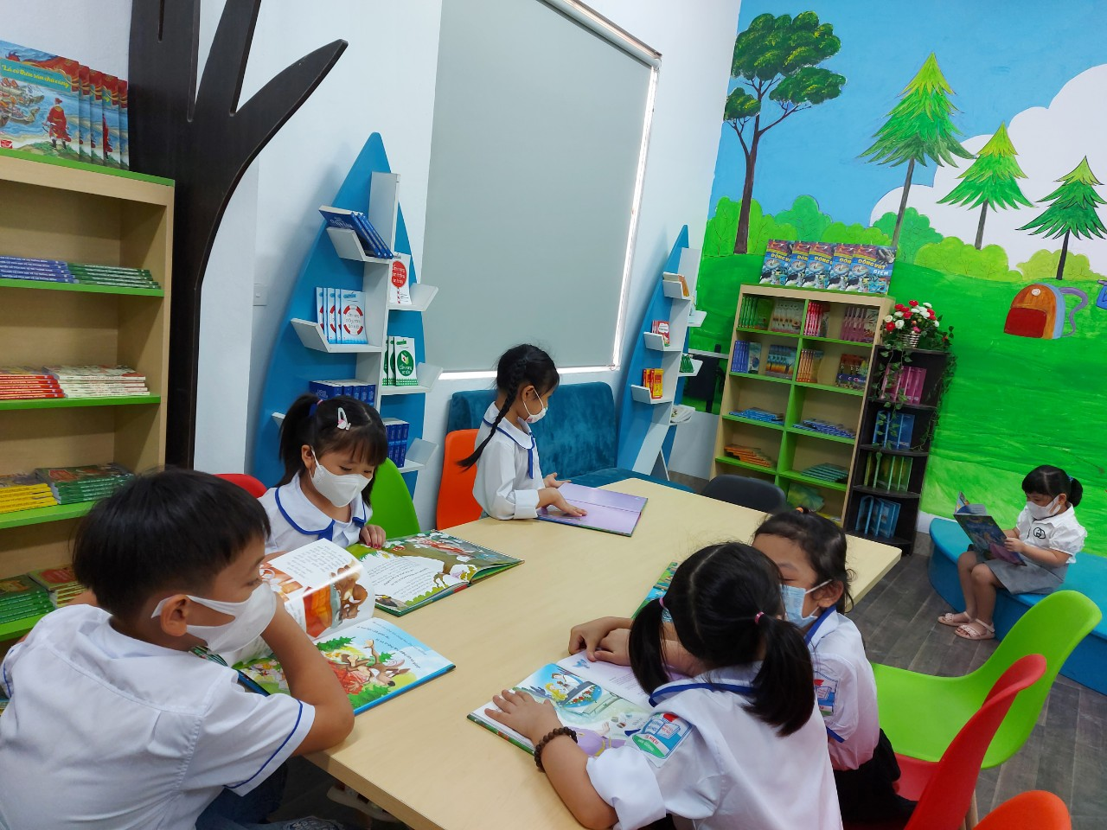
Thư viện là nơi giải lao sau những giờ học.
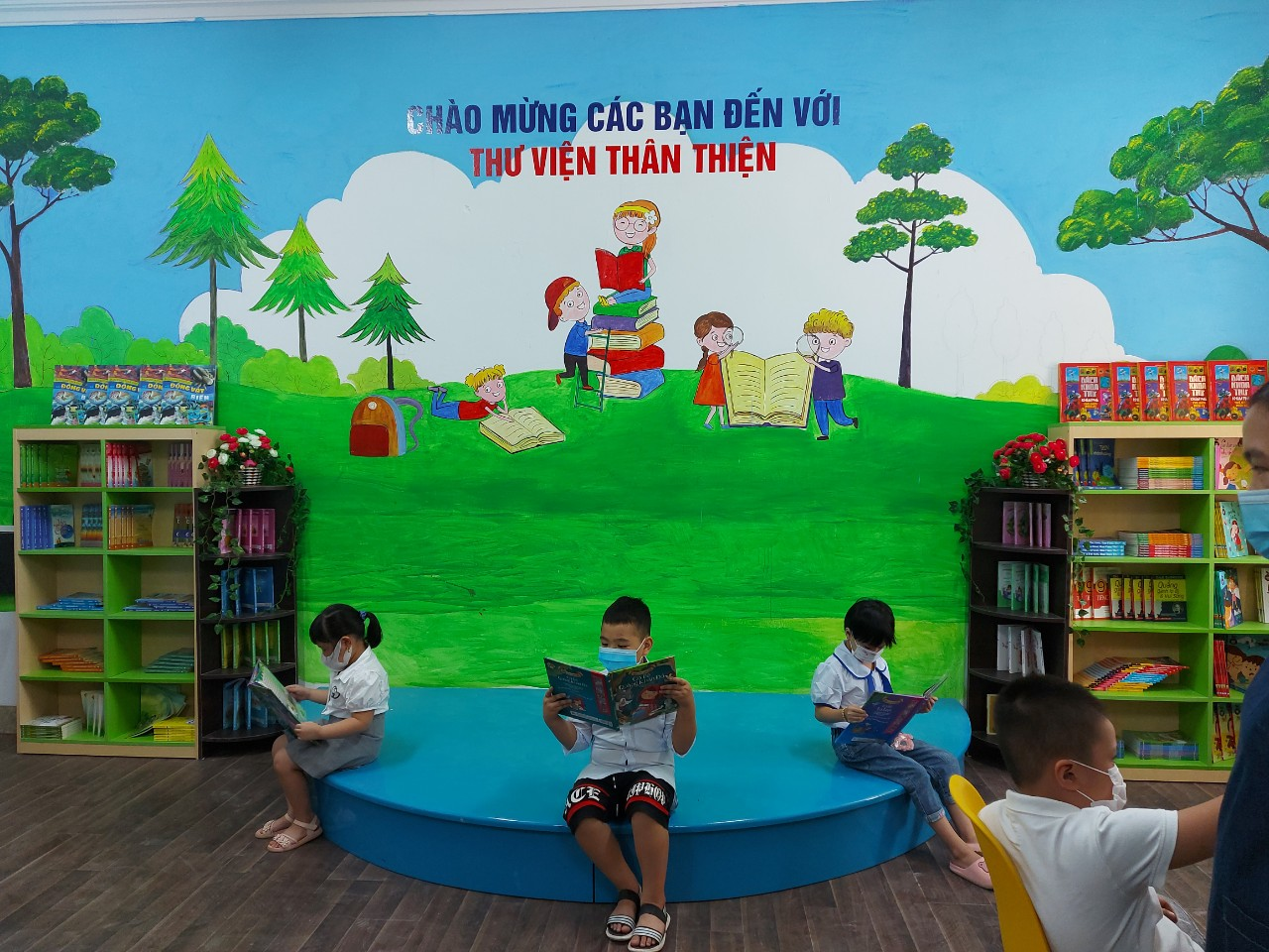
* Thư viện không nên chỉ là nơi giữ sách, cũng không nên chỉ là nơi đọc sách giải trí nhẹ nhàng. Nó phải là một trung tâm nghiên cứu – sự nghiên cứu mà bất kỳ một con người có lý trí nào cũng cần phải có.(Phêđôrôp)
Hình thành thói quen đọc sách, hình thành văn hóa đọc để trang bị kiến thức, nền tảng vững chắc trong hành trang bước vào đời. Hãy để mỗi ngày đều là “Ngày Sách và Văn hóa đọc Việt Nam”.

